Лекция 7. Проектирование программного обеспечения

Проектирование системы является поиском ответа на вопрос как следует сделать то, что следует сделать.
Этапы проектирования:
- Проектирование архитектуры системы.
  - Идентификация архитектурных решений и механизмов проектирования;
  - Анализ взаимодействий между классами анализа, выявление проектных классов, подсистем и интерфейсов;
  - Формирование архитектурных уровней;
  - Проектирование структуры потоков управления;
  - Проектирование конфигурации системы.
- Проектирование элементов системы.
  - Уточнение реализаций вариантов использования.
  - Проектирование подсистем.
  - Проектирование классов.
  - Проектирование баз данных.
Проектирование архитектуры системы выполняется архитектором.
В процессе проектирования определяются детали реализации архитектурных механизмов, обозначенных в процессе анализа. Например, уточняется способ хранения данных, реализация дублирования для повышения надежности системы и т. п. Они документируются в проекте (модели) с помощью кооперации со стереотипом <<mechanism>>, при этом структурная часть механизма описывается с помощью диаграмм классов, а поведение – с помощью диаграмм взаимодействия.
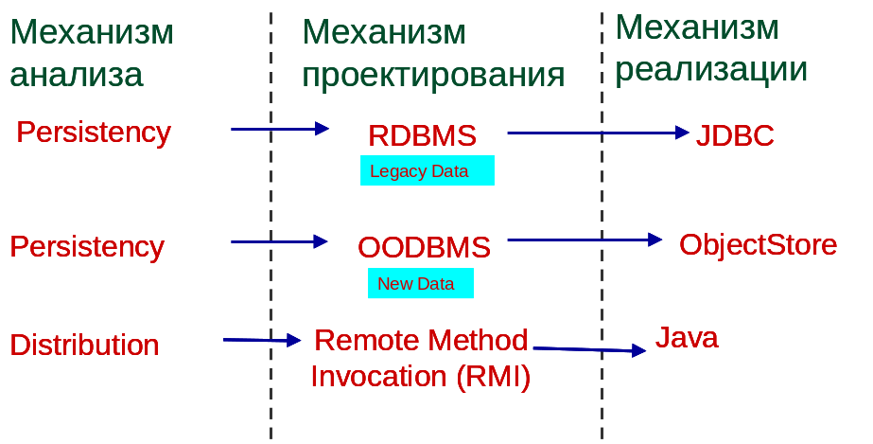
Проектные механизмы являются переходным этапом от механизмов анализа к механизмам реализации. Механизм реализации – решение, имеющее конкретного поставщика, проектный механизм – каркас, максимально приближенный к реализации, имеющий конкретное наполнение, чем отличается от механизма анализа.
В качестве примера рассмотрим механизм Persistency – хранение экземпляров устойчивых классов в БД. Предположим, что в проекте системы регистрации в качестве языка программирования используется Java. Поскольку существующая система каталога курсов функционирует на основе реляционной СУБД, механизмом проектирования, обеспечивающим доступ к этой внешней базе данных, будет RDBMS (Relational Database Management System), реализовать который можно решением от Sun – JDBC (Java Database Connectivity). Классы-участники:
- DBClass – отвечает за чтение и запись данных экземпляров устойчивых (persistent) классов.
- DriverManager, Connection, Statement, ResultSet – отвечают за реализацию запроса к БД (выполнение оператора SQL) – пакет java.sql.
- PersistentClassList – список объектов, являющихся результатом запроса к БД –DBClass.read().
- Стереотип <<role>> используется для элементов модели, являющихся «заполнителями» (placeholders), – реальных элементов, создаваемых разработчиком системы.
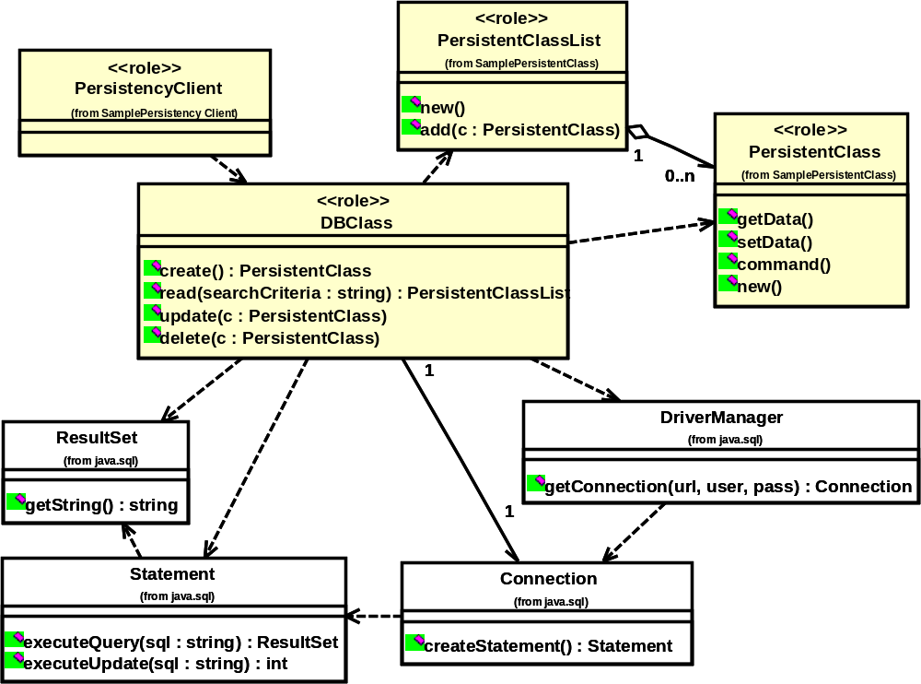
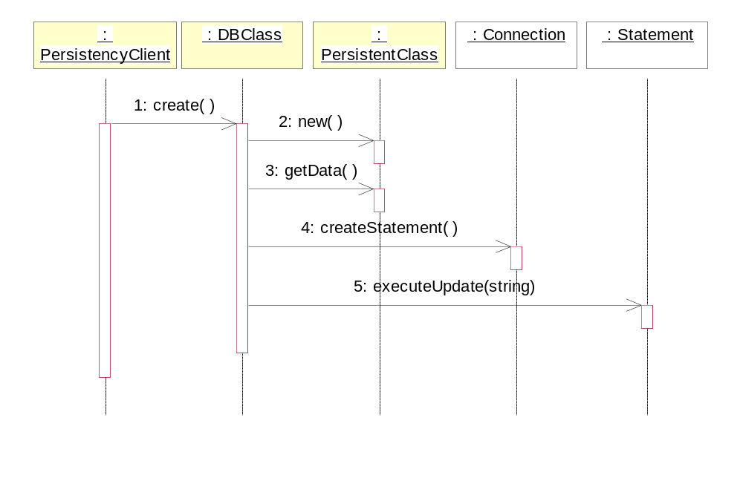
Взаимодействие экземпляров классов, в рамках механизма описывается диаграммами взаимодействия, например:
Из диаграммы видно, что для создания новых данных (нового экземпляра устойчивого класса) объект PersistencyClient запрашивает DBClass. DBClass создает новый экземпляр PersistentClass, запрашивает начальные значения его атрибутов (записанные конструктором). Затем DBClass создает новый оператор SQL, используя операцию createStatement() класса Connection. Этот запрос должен добавить новую запись в таблицу. В результате выполнения этого запроса данные нового экземпляра устойчивого класса помещаются в БД.

Устойчивость может быть обеспечена на основе объектной базы данных, при этом используется механизм проектирования OODBMS (Object-Oriented Database Management System) и механизмы реализации от различных поставщиков, например, ObjectStore.
Классы-участники:
- SampleDBManager – менеджер базы данных, отвечает за чтение и запись устойчивых объектов.
- Database – представляет собой БД ObjectStore (физический уровень).
- Session – сессия работы клиента с БД.
- Map – хеш-таблица, контейнер, хранящий пары <ключ, значение>, представляет собой совокупность устойчивых объектов, с которыми работает система.
- Transaction – транзакция, в рамках одной сессии в каждый момент времени существует не более одной транзакции.
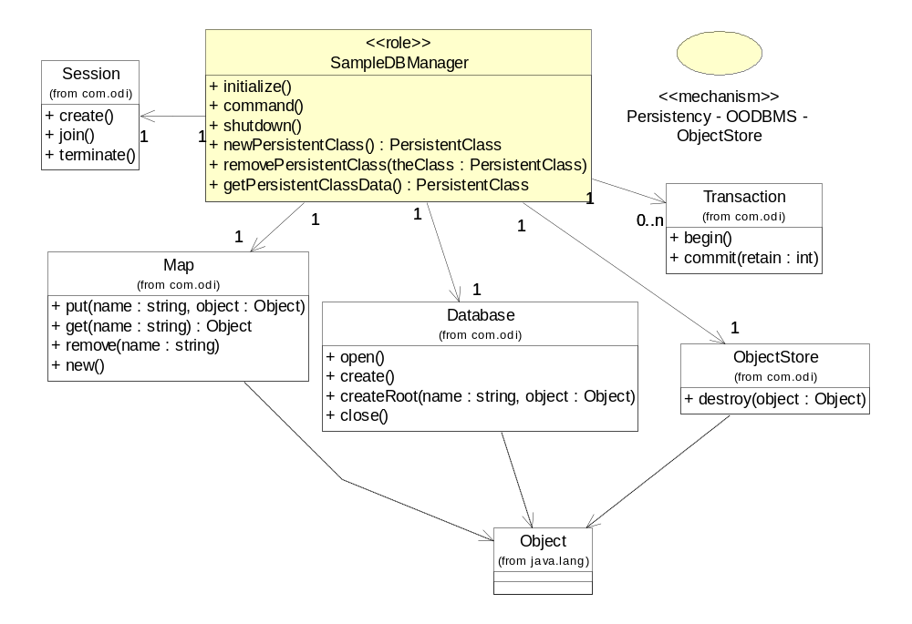
- ObjectStore – реализует операции системного уровня (общие для всех БД ObjectStore).
В начале работы системы создается сессия, в рамках которой производится соединение с БД, запускается транзакция для инициализации: создается хэш DBRoot, прописывается в БД, после чего транзакция завершается.
Чтение данных из БД происходит по следующему сценарию. Объект класса-клиента, желающий получить данные, вызывает метод SampleDBManager::getPersistentClassData. Менеджер БД начинает транзакцию, запрашивает требуемый объект у DBRoot по ключу, берет данные объекта, возращенного DBRoot, завершает транзакцию, возвращает полученные данные клиенту.

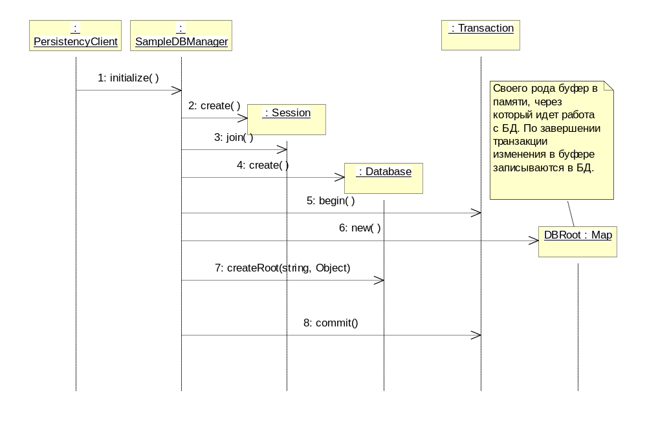
Инициализация работы с БД в рамках механизма ObjectStore
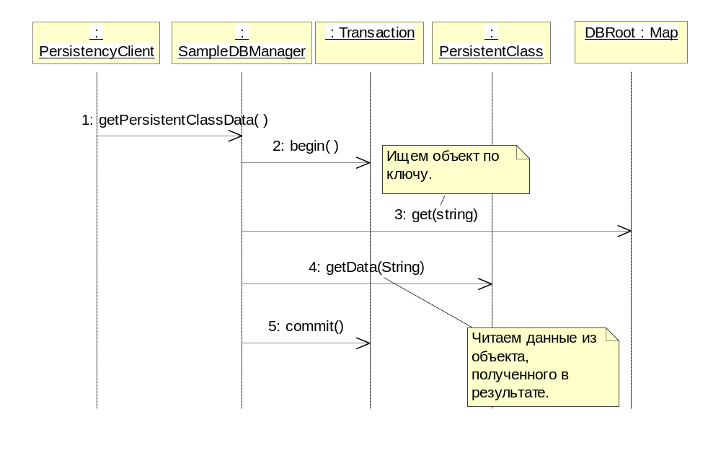
Чтение данных в рамках механизма ObjectStore

Изменение данных происходит по такому же сценарию, разница лишь в том, что вместо PersistentClass::getData вызывается другой метод.
При удалении объекта устойчивого класса требуется «дважды» удалить данные: сначала из хеша (оперативной памяти), затем из базы данных (внешней памяти):
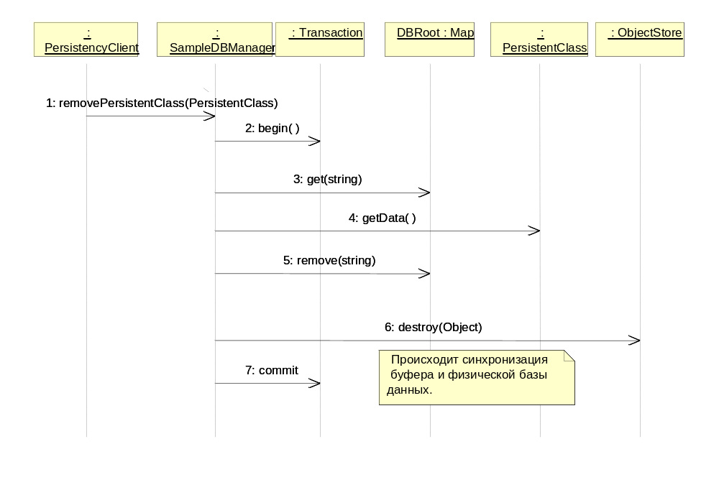
Удаление устойчивого объекта в рамках механизма ObjectStore.
Следующим этапом является анализ взаимодействий между классами анализа, выявление проектных классов, подсистем и интерфейсов. Первым действием архитектора преобразование классов анализа в проектные классы.
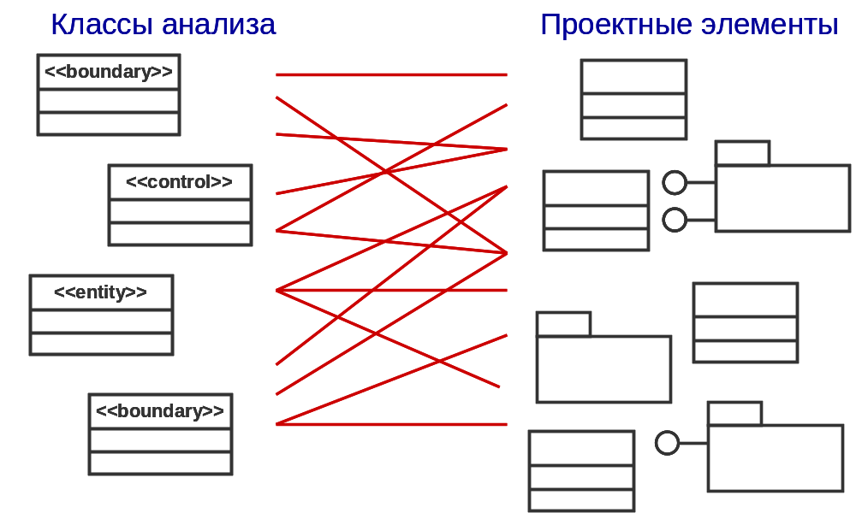
По каждому классу анализа принимается одно из двух решений:
- класс анализа отображается в проектный класс, если он простой или представляет единственную логическую абстракцию;
- сложный класс анализа может быть разбит на несколько классов, преобразован в пакет или в подсистему.
Совокупности классов объединяются в пакеты и подсистемы. При объединении классов в пакеты учитывается, что:
- Пакеты – это единицы управления конфигурацией, поэтому члены пакета должны быть одинаково стабильны. При сборке системы все классы пакета либо входят в сборку, либо нет, следовательно, классы, которые с большой вероятностью будут подвергаться изменениям, желательно отделить от стабильных классов.
- Пакеты – средство распределения ресурсов между командами разработчиков. Работа над пакетом или подсистемой может быть поручена отдельной группе разработчиков и вестись более-менее независимо.
- Разные пакеты могут соответствовать разным типам пользователей.
- Повторно используемый код, встроенный в систему, следует оформить как пакет.
Если пользовательский интерфейс нестабилен, имеет смысл объединить все классы, его реализующие, в отдельный пакет. Если UI не будет подвергаться существенным изменениям, можно объединить в отдельные пакеты классы, взаимодействующие при реализации разных вариантов использования.
После выделения пакетов устанавливаются зависимости между ними и видимость членов пакета. К закрытым членам пакета доступ извне запрещен. Это позволяет скрыть внутреннее устройство пакета.

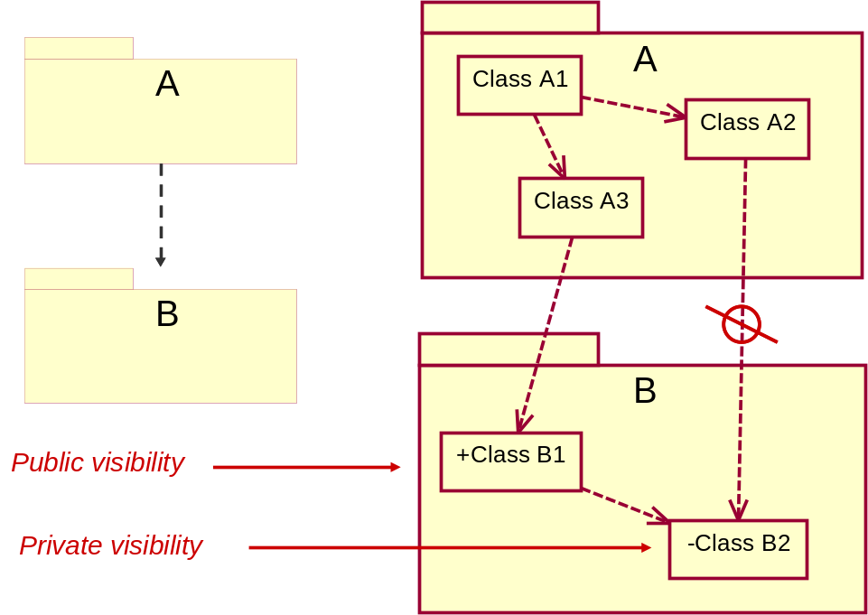
Несколько классов могут быть объединены в подсистему если:
- классы имеют функциональную связь (участвуют в реализации варианта использования и взаимодействуют только друг с другом);
- совокупность классов реализует функциональность, которая может быть удалена из системы или заменена на альтернативную;
- классы сильно связаны;
- классы размещены на одном узле вычислительной сети.
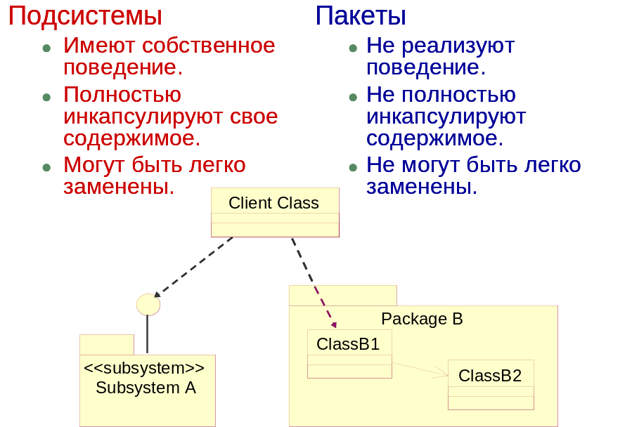
Примеры возможных подсистем: подсистема безопасности, защиты данных, архивирования; подсистема пользовательского интерфейса или интерфейса с внешними системами; коммуникационное ПО, доступ к базам данных.
При создании подсистем в модели выполняются следующие преобразования:
- объединяемые классы помещаются в специальный пакет с именем подсистемы и стереотипом <<subsystem>>;
- спецификации операций классов, образующих подсистему, выносятся в интерфейс подсистемы – класс со стереотипом <<Interface>>;
- характер использования операций интерфейса и порядок их выполнения документируется с помощью диаграмм взаимодействия, которые вместе с диаграммой классов подсистемы объединяются в кооперацию с именем интерфейса и стереотипом <<interface realization>>;
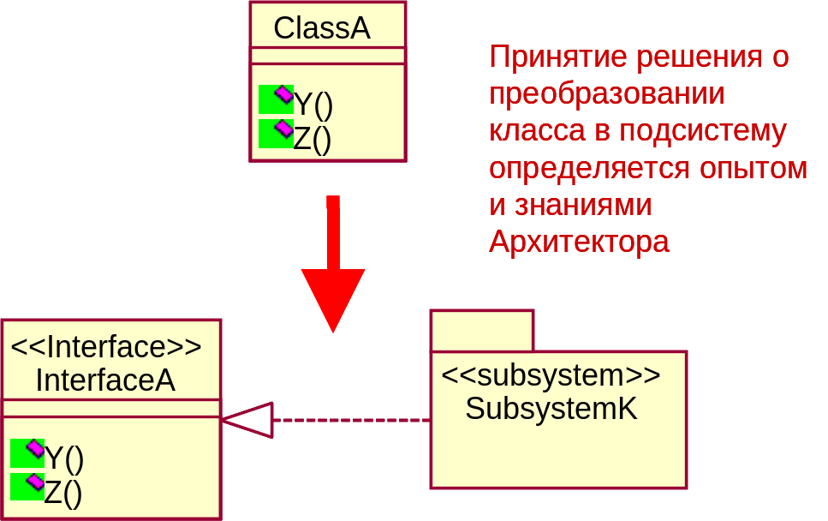
- в подсистеме создается класс-посредник со стереотипом <<subsystem proxy>>, управляющий реализацией операций интерфейса.

Все интерфейсы подсистем должны быть полностью определены в процессе проектирования архитектуры, поскольку они будут служить в качестве точек синхронизации при параллельной разработке системы. Описание интерфейса включает:
- Имя интерфейса: короткое (одно-два слова), отражающее его роль в системе.
- Описание интерфейса: должно отражать его ответственности (размер – небольшой абзац).
- Описание операций: имя, отражающее результат операции, ключевые алгоритмы, возвращаемое значение, параметры с типами.
- Документирование интерфейса: характер использования операций и порядок их выполнения (показывается с помощью диаграмм последовательности), тестовые планы и сценарии и т.д. Вся эта информация объединяется в специальный пакет.
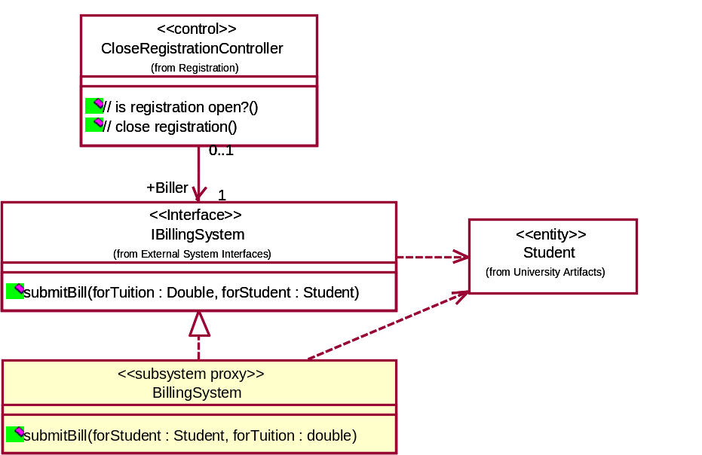
В качестве примера (для системы регистрации) приведем подсистему BillingSystem, которая создана вместо граничного класса BillingSystem. Взаимодействие с ней осуществляется посредством объекта-посредника BillingSystem, реализующего интерфейс iBillingSystem. На диаграмме показаны внешние связи подсистемы.
Следующим этапом является формирование архитектурных уровней. В процессе анализа было принято предварительное решение о выделении архитектурных уровней. В процессе проектирования все проектные элементы системы должны быть распределены по данным уровням. С точки зрения модели это означает распределение проектных классов, пакетов и подсистем по пакетам со стереотипом «layer», соответствующим архитектурным уровням.
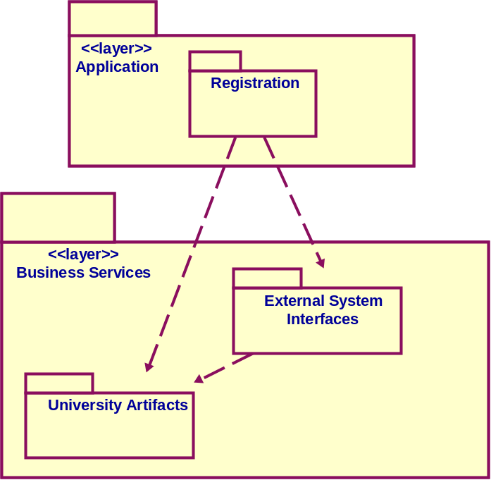
Пример (система регистрации на курсы):
- выделены 2 архитектурных уровня (пакета со стереотипом <<layer>>);
- на уровень Application (Приложение) помещен пакет Registration, куда включены граничные и управляющие классы;
- граничные классы BillingSystem и CourseCatalogSystem преобразо-ваны в подсистемы уровня бизнес-логики Business Services;
- в слой Business Services, помимо подсистем, включены еще два пакета: пакет External System Interfaces включает интерфейсы подсистем (классы со стереотипом <<Interface>>), а пакет University Artifacts – все классы-сущности.
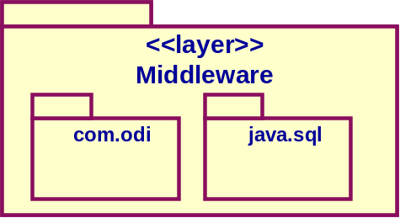
Библиотечные классы, участвующие в проектных механизмах, включаются в модель и влияют на формирование уровней. Как правило, они помещаются на уровень промежуточного ПО (Middleware) или системный уровень (System software).
Следующий этап – проектирование структуры потоков управления. Оно выполняется при наличии в системе параллельных процессов (параллелизма). Цель проектирования – выявление существующих в системе процессов, характера их взаимодействия, создания, уничтожения и отображения в среду реализации. Требование параллелизма возникает в следующих случаях:
• необходимо распределение обработки между различными процессорами или узлами;
• система управляется потоком событий (event-driven system);
• вычисления в системе обладают высокой интенсивностью;
• в системе одновременно работает много пользователей.
Например, система регистрации курсов обладает свойством параллелизма, поскольку она должна допускать одновременную работу многих пользователей (студентов и профессоров), каждый из которых порождает в системе отдельный процесс.
Процесс – это ресурсоемкий поток управления, который может выполняться параллельно с другими потоками. Он выполняется в независимом адресном пространстве и в случае высокой сложности может разделяться на два или более потоков.
Поток (нить) – это облегченный поток управления, который может выполняться параллельно с другими потоками в рамках одного и того же процесса в общем адресном пространстве.
Необходимость создания потоков в системе регистрации курсов диктуется следующими требованиями:
• если курс окажется заполненным в то время, когда студент формирует свой учебный график, включающий данный курс, то он должен быть извещен об этом (необходим независимый процесс, управляющий доступом к информации конкретных курсов);
• существующая база данных каталога курсов не обеспечивает требуемую производительность (необходим процесс промежуточной обработки – подкачки данных).
Реализация процессов и потоков обеспечивается средствами операционной системы.
Для моделирования структуры потоков управления используются так называемые активные классы – классы со стереотипами <<process>> и <<thread>>. Активный класс владеет собственным процессом или потоком и может инициировать управляющие воздействия. Связи между процессами моделируются как зависимости. Потоки могут существовать только внутри процессов, поэтому связи между процессами и потоками моделируются как композиции. Модель потоков управления помещается в пакет Process View.
Активные классы, показанные на диаграмме классов, описывающей структуру процесса регистрации студента на курсы, имеют следующее назначение:
• StudentApplication – процесс, управляющий всеми функциями студента-пользователя в системе. Для каждого студента, начинающего регистрироваться на курсы, создается один объект данного класса.
• CourseRegistrationProcess – процесс, управляющий непосредственно регистрацией студента. Для каждого студента, начинающего регистрироваться на курсы, также создается один объект данного класса.
• CourseCatalogSystemAccess – управляет доступом к системе каталога курсов. Один и тот же объект данного класса используется всеми пользователями при доступе к каталогу курсов.
• CourseCache и OfferingCache используются для асинхронного доступа к данным в БД с целью повышения производительности системы. Они представляют собой кэш для промежуточного хранения данных о курсах, извлеченных из БД.
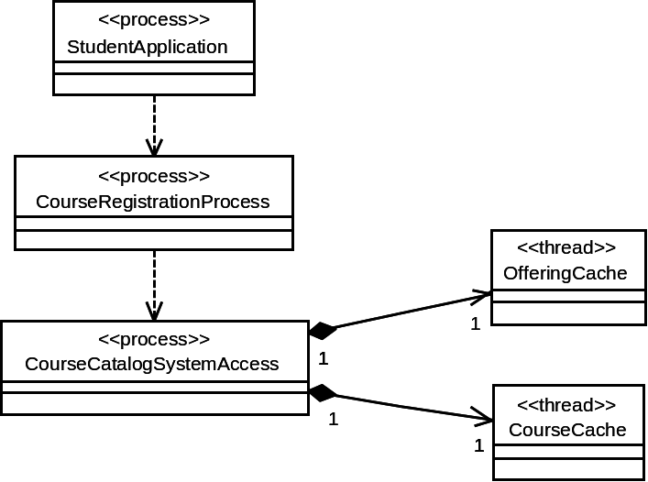
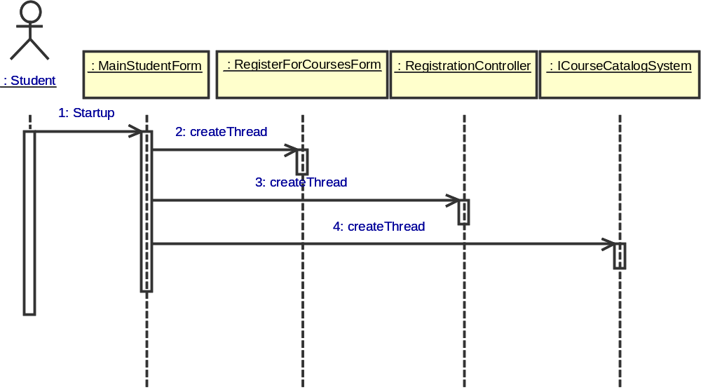
Создание потоков во время инициализации приложения моделируется с помощью диаграмм взаимодействия. Объекты любого проектного класса или подсистемы должны существовать внутри по крайней мере одного процесса. Связи между процессами и проектными классами моделируются на диаграммах классов. Ниже приведен пример для системы регистрации:
Обратите внимание, что на следующей диаграмме зависимости между процессами соответствуют ассоциациям между классами, экземпляры которых содержатся в процессах.

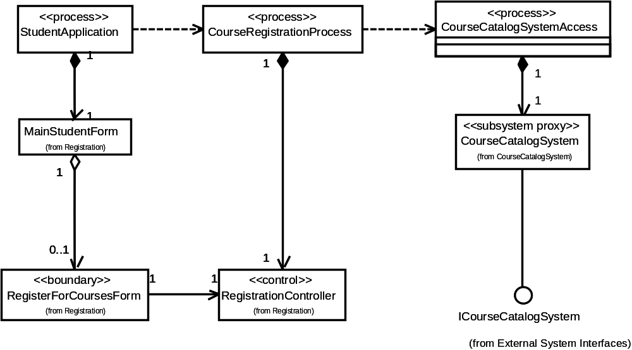
Следующий этап – проектирование конфигурации. Если создаваемая система является распределенной, то необходимо спроектировать ее конфигурацию в вычислительной среде, т. е., описать вычислительные ресурсы, коммуникации между ними и использование ресурсов различными системными процессами.
Распределенная сетевая конфигурация системы моделируется с помощью диаграммы размещения. Основные элементы диаграммы размещения:
- узел (node) – вычислительный ресурс (процессор или другое устройство: дисковая память, контроллеры различных устройств и т.д.). Для узла можно задать выполняющиеся на нем процессы.
- соединение (connection) – канал взаимодействия узлов (сеть).
Распределение процессов, составляющих структуру потоков управления, по узлам сети производится с учетом следующих факторов:
- используемые образцы распределения (трехзвенная архитектура клиент-сервер, «толстый клиент», «тонкий клиент», «точка-точка» и т. д.);
- время отклика;
- минимизация сетевого трафика;
- мощность узла;
- надежность оборудования и коммуникаций.
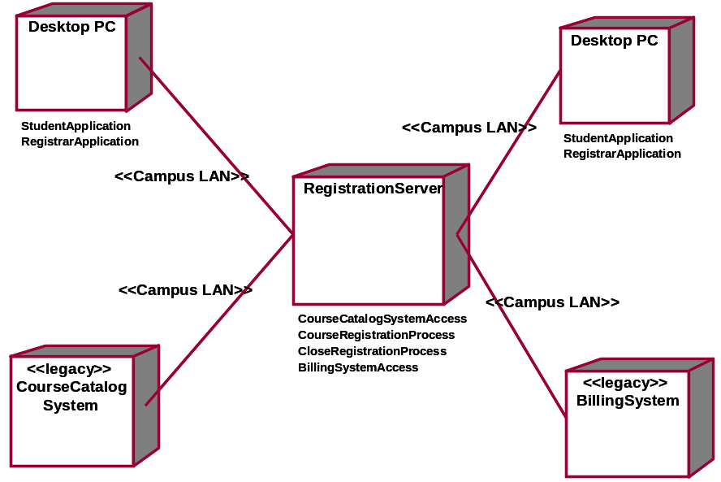
Пример – диаграмма размещения для системы регистрации на курсы:
Следующий этап – уточнение вариантов использования. Уточнение описания вариантов использования заключается в модификации их диаграмм взаимодействия и диаграмм классов с учетом вновь появившихся на шаге проектирования классов и подсистем, а также проектных механизмов. Вносятся изменения в описания потоков событий вариантов использования (с помощью скриптов и примечаний). Существует следующее правило представления подсистем на диаграммах взаимодействия: на диаграмму не следует помещать интерфейсы, поскольку они – аналоги абстрактных классов и не могут иметь экземпляров (напомним, что элементами диаграмм взаимодействия являются не классы, а объекты), поэтому вместо интерфейса подсистемы помещают объект класса-посредника (subsystem proxy, играющего роль фасада подсистемы).
Далее производится унификация классов и подсистем по следующим правилам:
- Имена элементов модели должны отражать их функции. Следует избегать подобных имен и синонимов.
- Элементы модели, реализующие сходное поведение или представляющие одно и то же явление, должны объединяться.
- Классы, представляющие одно и то же понятие или имеющие одинаковые атрибуты, должны объединяться, даже если их поведение различно.
- Для абстрактных элементов модели должно использоваться наследование, повышающее гибкость модели.
- При обновлении элемента модели должны обновляться соответствующие реализации вариантов использования.
Следующий этап – проектирование подсистем, осуществляемое разработчиками. Оно включает в себя следующие действия:
- Распределение поведения подсистемы по ее элементам
  - документирование взаимодействия элементов подсистемы в виде коопераций («реализаций интерфейса»);
  - построение одной или более диаграмм взаимодействия для каждой операции интерфейса подсистемы/
- Документирование элементов подсистемы (в виде диаграмм классов).
- Описание зависимостей между подсистемами.
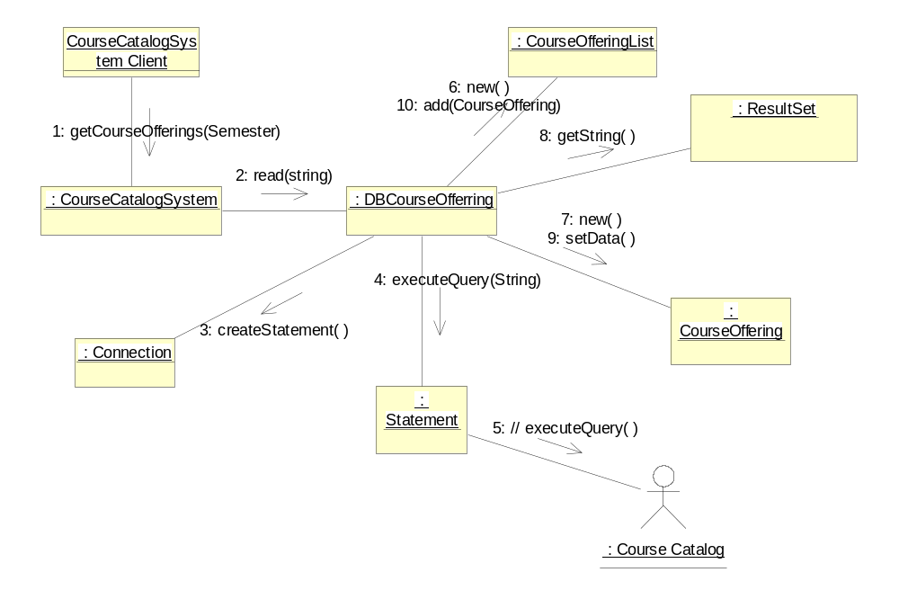
Пример:
Диаграмма кооперации, описывающая реализацию интерфейсной операции getCourseOfferings() в подсистеме CourseCatalogSystem.
После проектирования подсистем производится проектирование классов, которое включает следующие действия:
- детализация проектных классов;
- уточнение операций и атрибутов;
- моделирование состояний для классов;
- уточнение связей между классами.
Каждый граничный класс преобразуется в некоторый набор классов, в зависимости от своего назначения. Это может быть набор элементов пользовательского интерфейса, зависящий от возможностей среды разработки, или набор классов, реализующий системный или аппаратный интерфейс.
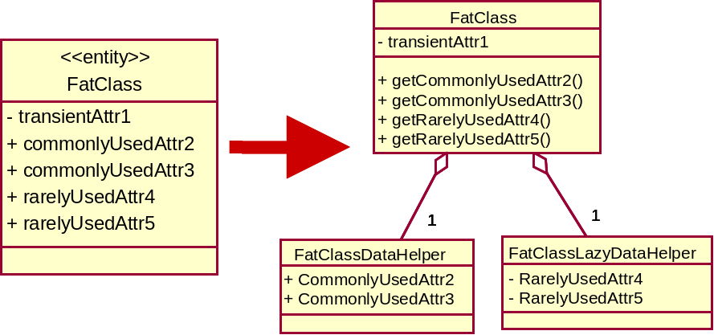
Классы-сущности с учетом соображений производительности и защиты данных могут разбиваться на ряд классов. Основанием для разбиения является наличие в классе атрибутов с различной частотой использования или видимостью. Такие атрибуты, как правило, выделяются в отдельные классы.
Что касается управляющих классов, то классы, реализующие простую передачу информации от граничных классов к сущностям, могут быть удалены. Сохраняются классы, выполняющие существенную работу по управлению потоками событий (управление транзакциями, распределенная обработка и т.д.).
Полученные в результате уточнения классы подлежат непосредственной реализации в коде системы.
Обязанности классов, определенные в процессе анализа и документированные в виде «операций анализа», преобразуются в операции, которые будут реализованы в коде. При этом:
- каждой операции присваивается краткое имя, характеризующее ее результат;
- определяется полная сигнатура операции;
- создается краткое описание операции, включая смысл всех ее параметров;
- определяется видимость операции: public, private или protected;
- определяется область действия операции: операция объекта или операция класса;
- моделируется реализация операции – алгоритм в виде блок-схемы (диаграммы деятельности);
- на диаграммах классов прослеживаются маршруты доступа к данным, обрабатываемым при вызове операции, если требуются данные другого класса – с этим классом должна быть связь.
Если в системе присутствуют объекты со сложным поведением, то строят диаграммы состояний. Построение диаграмм состояний может оказать следующее воздействие на описание классов:
- события могут отображаться в операции класса;
- особенности конкретных состояний могут повлиять на детали выполнения операций;
- описание состояний и переходов может помочь при определении атрибутов класса.
Уточнение атрибутов классов заключается в следующем:
- задается его тип атрибута и значение по умолчанию (необязательно);
- задается видимость атрибутов: public, private или protected;
- при необходимости определяются производные (вычисляемые) атрибуты.
Уточнение связей классов состоит в следующем:
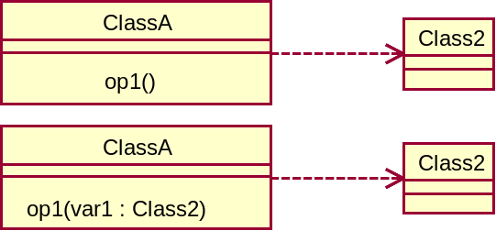
- Некоторые ассоциации преобразуются в зависимости, так если объект является локальной переменной метода другого объекта, если он – параметр или результат операции, то ассоциация должна быть заменена зависимостью:
- Некоторые агрегации преобразуются в композиции. В объектной модели есть 4 вида связей «часть – целое», первые два относятся к композиции, остальные – к агрегации:
  - безраздельно обладает (зависимость по существованию, транзитивность, асимметричность, стационарность);
  - обладает (зависимость по существованию, транзитивность, асимметричность);
  - включает (зависимость по существованию, транзитивность);
  - участник (нет ограничений).
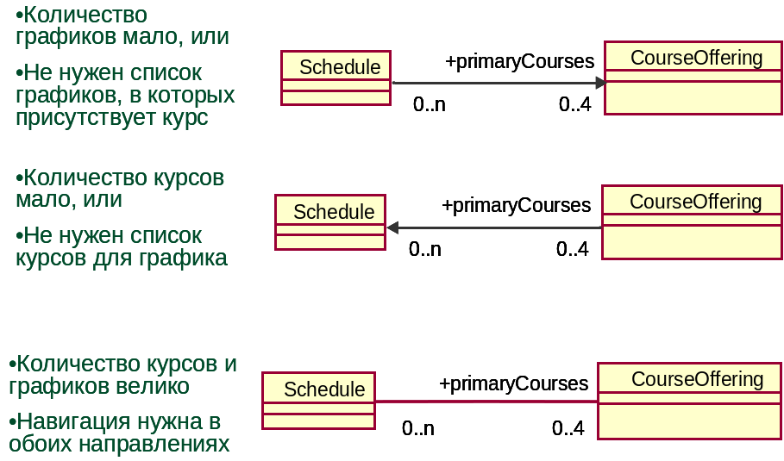
- Устанавливаются направления связей. Например:
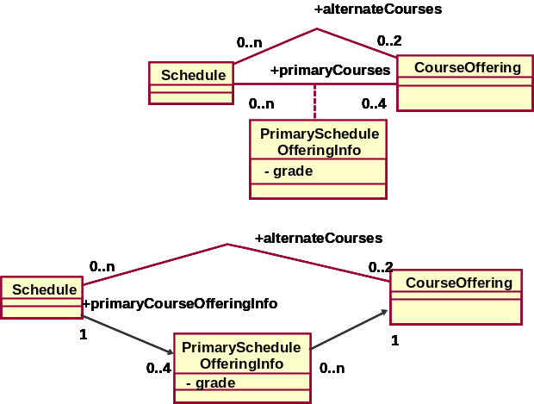
- Классы-ассоциации, допустимые только в моделях анализа, преобразуются, поскольку ни один язык программирования их не поддерживает (аналогично поступают с N-арными ассоциациями):
- Ассоциации мощностью «1 к N» уточняются при помощи классов-контейнеров (set – неупорядоченное множество, list или ordered – упорядоченное множество, bag – мультимножество и sequence – упорядоченное мультимножество):
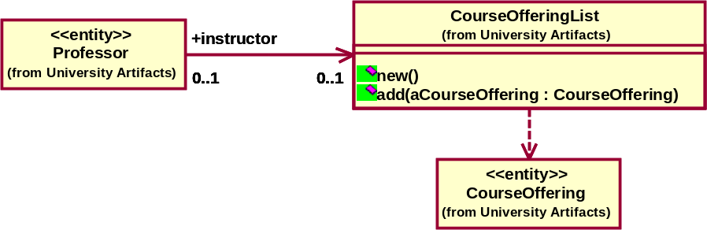
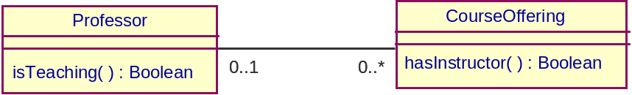
- Для необязательных связей (мощностью 0..1 или 0..n на каком либо из полюсов) добавляются операции проверки наличия/отсутствия связи:
- Добавляются квалификаторы. Квалификатор – атрибут или набор атрибутов ассоциации, значение которых позволяет выбрать для конкретного объекта квалифицированного класса один или множество целевых объектов на противоположном полюсе ассоциации.
Квалификаторы не следует включать в атрибуты целевого класса!
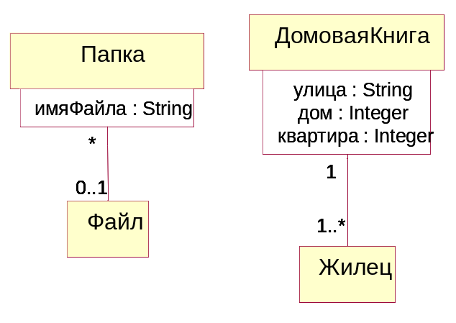
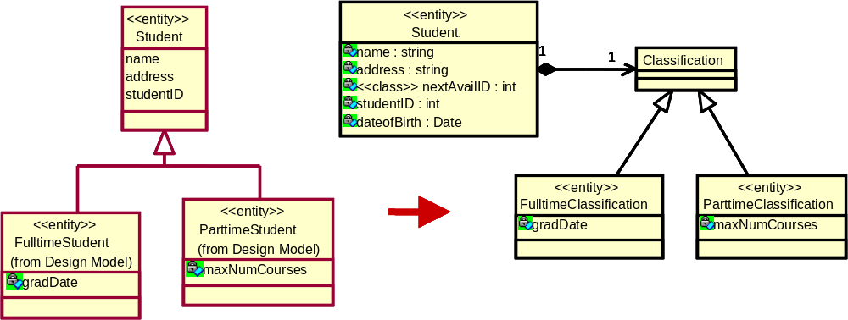
Связи обобщения могут преобразовываться в ситуациях с так называемой метаморфозой подтипов, когда объект суперкласса может менять свой подтип.

В данном примере метаморфоза позволяет легче перевести студента с одной формы обучения на другую. В прежней модели необходимо уничтожить один объект и заново породить объект, но уже другого подкласса. После метаморфозы достаточно сделать это с классификацией студента.
Обобщения надо проанализировать, не являются ли они перечислениями. Не следует использовать обобщения для указания значений атрибутов перечислимых типов.
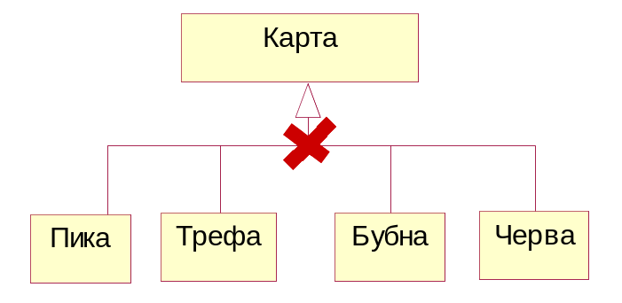
Правильно моделировать перечисления так:
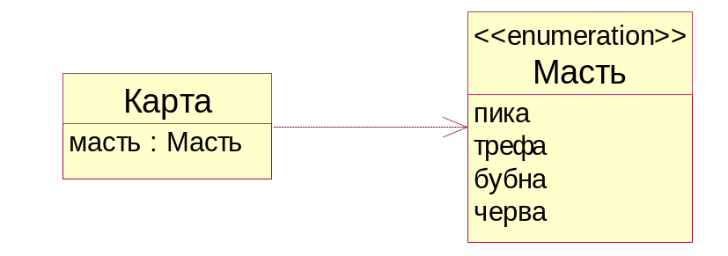
Проектирование баз данных является завершающим этапом, но оно будет рассмотрено отдельно.

Литература к лекции 7
- Вендров А. М. Проектирование программного обеспечения экономических информационных систем. 2-е изд. – М.: Финансы и статистика, 2005. – Глава 4.
- Рамбо Дж., Блаха М. UML 2.0. Объектно-ориентированное моделирование и разработка. 2-е изд.: Пер. с англ. – СПб.: Питер, 2007. – Глава 14.
- Якобсон А., Буч Г., Рамбо Дж. Унифицированный процесс разработки программного обеспечения.: Пер. с англ. – СПб.: Питер, 2002. – Глава 9.
- Коналлен Дж. Разработка Web-приложений с использованием UML.: Пер. с англ. – М.: Вильямс, 2001. – Глава 10.

